Projekt Moderní škola, registrační číslo projektu CZ.1.07/1.4.00/21.3590

Příjemce: Základní škola Velké Přílepy, okr. Praha-západ, Pražská 38, 252 64 Velké Přílepy

Název materiálu: How many, how much
Autor materiálu: Ing. Adéla Chvojková

Zařazení materiálu:
Šablona: Inovace a zkvalitnění výuky směřující k rozvoji výuky cizích jazyků (II/2)

Sada: 22_03
Předmět: Anglický jazyk, 6. ročník
Číslo DUM: 22_03_11

Ověření materiálu ve výuce:
Datum ověření: 10.5. 2013
Ověřující učitel Ing. Adéla Chvojková
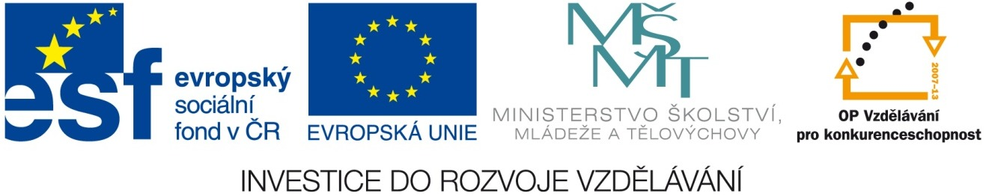
Třída VI. třída
Tento výukový materiál vznikl v rámci Operačního programu Vzdělávání pro konkurenceschopnost.

Martina Chaloupková
[Vyberte datum.]

Úvod: Žáci se naučí rozdíl v používání slovních spojení how many a how much.
Metodika: Nejdříve žáky seznámíme s danou problematikou a nastíníme příklady. Poté, si žáci sami
vypracují daná cvičení. Do prvního cvičení doplňují dle podstatného jména How much, nebo
How many. Ve druhém cvičení sami vypisují počitatelná, nebo nepočitatelná podstatná jména.
Na závěr rozdělují podstatná jména do dvou kolonek, podle toho, zda u nich používáme How
many, nebo How much.
Zdroje: vlastní práce

Grammar:
How many
- používáme u počitatelných podstatných jmen
- např. How many students are there in your class?
How many friends did you have in primary school?

How much
- používáme u nepočitatelných podstatných jmen
- např. How much money do you need?
How much milk have we got in the fridge?

- Doplň How much, nebo How many
- We need some milk. ______________ do we need?
- I need some oranges. ____________ do you need?
- She needs some books. ___________ does she need?
- __________________ beers does he drink a day?
- __________________ children are there?
- _________________ bootles of water are there in the cupboard?
- _________________ Americans did you meet?

- Doplň libovolné podstatné jméno
- I need some ________________. How many?
- I need some ________________. How much?
- She needs some _____________. How many?
- She needs some _____________. How much?

- Rozděl slova do správné kolonky
sugar | apple | milk | fruit | money
tea | egg | children | pork | fish
doll | beef | boy | tomato | door

HOW MANY HOW MUCH

řešení
Doplň How much, nebo How many
- We need some milk. _____How much_________ do we need?
- I need some oranges. __How many__________ do you need?
- She needs some books. ___How many________ does she need?
- ____How much______________ beers does he drink a day?
- _____How many_____________ children are there?
- ____How many_____________ bootles of water are there in the cupboard?
- ____How many_____________ Americans did you meet?
- Doplň libovolné podstatné jméno
- I need some _______apples_________. How many?
- I need some _____coffee___________. How much?
- She needs some ___books__________. How many?
- She needs some ___money__________. How much?
Rozděl slova do správné kolonky
sugar | apple | milk | fruit | money
tea | egg | children | pork | fish
doll | beef | boy | tomato | door

HOW MANY HOW MUCH
apple, egg, children, doll, boy, tomato, sugar, milk, fruit, money, tea, pork, fish,
door beef

